Гайд по демке с fw но без br-cli

Имя устройства | Ip-адресация | Шлюз по умолчанию
ISP | 10.0.137.171/24 - ens3(в  интернет) 172.16.1.1/28 - ens4(в hq-rtr) 172.16.2.1/28 - ens5(в br-rtr)
 | 172.16.1.2/28 - ge0 (к ISP)
 | 10.10.100.1/27
 | hq-srv(vlan100)
HQ-RTR | 10.10.200.1/28 | 172.16.1.1/28
 | hq-cli(vlan200)
 | 10.10.30.1/29
 | hq-mgmt(vlan999)
 | 10.10.10.1/30 - tunnel.0
BR-RTR | 172.16.2.2/28 - ge0 (к ISP)  10.10.10.2/30 - tunnel.0  10.20.10.1/30 - ge1 (к fw) | 172.16.2.1/28
HQ-SRV | 10.10.100.2/27 - ens3 (к fw) | 10.10.100.1/27
BR-SRV | 10.20.20.2/28 - ens3 (к fw) | 10.20.20.1/28
HQ-CLI | 10.10.200.2/28 ens3 (DHCP) | 10.10.200.1/28
BR-FW | 10.20.10.2/30 - oif0 (к br-rtr) 10.20.20.1/28 - lif0 (к br-srv) | 10.20.10.1/30

Для быстрого перехода
ISP 2
HQ-RTR: 3
BR-RTR: 6
HQ-SRV 8
BR-SRV 12
HQ-CLI 14
HQ-SW 15

ISP

Задание 1: Базовая настройка устройств (настройка имен)
hostnamectl set-hostname isp.au-team.irpo; exec bash
mcedit /etc/sysconfig/network HOSTNAME=isp.au-team.irpo

Задание 2: На ISP настройте динамическую сетевую трансляцию портов для доступа к сети Интернет HQ-RTR и BR-RTR.
apt-get update
apt-get install iptables
iptables -t nat -A POSTROUTING -s 172.16.1.0/28 -o ens3 -j MASQUERADE iptables -t nat -A POSTROUTING -s 172.16.2.0/28 -o ens3 -j MASQUERADE iptables-save > /etc/sysconfig/iptables
systemctl enable --now iptables.service

HQ-RTR:

Задание 1: Базовая настройка устройств (настройка имен)
hostname hq-rtr
ip domain-name au-team.irpo

Задание 2: Настройте адресацию на интерфейсах(настроено все кроме):
ip route 0.0.0.0/0 172.16.1.1

Задание 3: Создайте пользователя netadmin на маршрутизаторах HQ-RTR и BR-RTR
(По преднастройке он уже может быть настроен) Проверка настроен ли netadmin
При входе login: net_admin пароль: P@ssw0rd
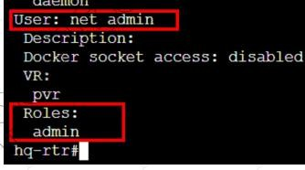
после зайти через admin и посомтреть права через show users localdb
Если такого нет то:
hq-rtr(config)#username net_admin
hq-rtr(config-user)#password P@ssw0rd hq-rtr(config-user)#role admin
hq-rtr(config-user)#exit
hq-rtr(config)#write memory

Я не нашел в каком модуле эта команда нужна, но она нужна
ip name-server 10.10.100.2

Задание 6: Между офисами HQ и BR на маршрутизаторах HQ-RTR и BR-RTR необходимо сконфигурировать IP-туннель: на выбор технологии GRE или IP in IP
GRE:
interface tunnel.0

ip address 10.10.10.1/30
ip tunnel 172.16.1.2 172.16.2.2 mode gre

Задание 7: Обеспечьте динамическую маршрутизацию на маршрутизаторах HQ-RTR и BR-RTR: сети одного офиса должны быть доступны из другого офиса и наоборот. Для обеспечения динамической маршрутизации используйте link
state протокол
OSPF:
router ospf 1
ospf router-id 10.10.10.1 passive-interface default
no passive-interface tunnel.0 network 10.10.10.0/30 area 0 network 10.10.100.0/27 area 0 network 10.10.200.0/28 area 0 network 10.10.30.0/29 area 0 exit
interface tunnel.0
ip ospf authentication message-digest
ip ospf message-digest-key 1 md5 P@ssw0rd

Задание 8: Настройка динамической трансляции адресов на маршрутизаторах HQ-RTR и BR-RTR
NAT:
interface isp ip nat outside exit
interface vl100 ip nat inside exit
interface vl200

ip nat inside exit
interface vl999 ip nat inside exit
ip nat pool VLAN100 10.10.100.1-10.10.100.30 ip nat pool VLAN200 10.10.200.1-10.10.200.14 ip nat pool VLAN999 10.10.30.1-10.10.30.6
ip nat source dynamic inside-to-outside pool VLAN100 overload interface isp ip nat source dynamic inside-to-outside pool VLAN200 overload interface isp ip nat source dynamic inside-to-outside pool VLAN999 overload interface isp write memory

Задание 11: Настройте часовой пояс на всех устройствах (за исключением виртуального коммутатора, в случае его использования) согласно месту проведения экзамена.
ntp timezone utc+3

BR-RTR:

Задание 1: Базовая настройка устройств (настройка имен)
hostname br-rtr
ip domain-name au-team.irpo

Я не нашел в каком модуле эта команда нужна, но она нужна
ip name-server 10.10.100.2

Задание 2: Настройте адресацию на интерфейсах(настроено все кроме):
ip route 0.0.0.0/0 172.16.2.1


Задание 6: Между офисами HQ и BR на маршрутизаторах HQ-RTR и BR-RTR необходимо сконфигурировать IP-туннель: на выбор технологии GRE или IP in IP
GRE:
interface tunnel.0
ip address 10.10.10.2/30
ip tunnel 172.16.2.2 172.16.1.2 mode gre

Задание 7: Обеспечьте динамическую маршрутизацию на маршрутизаторах HQ-RTR и BR-RTR: сети одного офиса должны быть доступны из другого офиса и наоборот. Для обеспечения динамической маршрутизации используйте link
state протокол
OSPF:
router ospf 1
ospf router-id 10.10.10.2 passive-interface default
no passive-interface tunnel.0 no passive-interface fw network 10.10.10.0/30 area 0 network 10.20.10.0/30 area 0 exit
interface tunnel.0

ip ospf authentication message-digest
ip ospf message-digest-key 1 md5 P@ssw0rd interface fw
ip ospf authentication message-digest
ip ospf message-digest-key 1 md5 P@ssw0rd

Задание 8: Настройка динамической трансляции адресов на маршрутизаторах HQ-RTR и BR-RTR
NAT:
interface isp ip nat outside exit
interface fw ip nat inside
ip nat pool RTR-FW 10.20.10.1-10.20.10.2
ip nat source dynamic inside-to-outside pool RTR-FW overload interface isp exit

Задание 11: Настройте часовой пояс на всех устройствах (за исключением виртуального коммутатора, в случае его использования) согласно месту проведения экзамена.
ntp timezone utc+3

HQ-SRV:

Задание 1: Базовая настройка устройств (настройка имен)
hostnamectl set-hostname hq-srv.au-team.irpo; exec bash mcedit /etc/sysconfig/network
HOSTNAME=hq-srv.au-team.irpo

Задание 1.2: На всех устройствах необходимо сконфигурировать IPv4
echo “10.10.100.2/27” > /etc/net/ifaces/ens3/ipv4address echo “default via 10.10.100.1” > /etc/net/ifaces/ens3/ipv4route
echo "nameserver 10.10.100.2" > /etc/net/ifaces/ens3/resolv.conf echo "nameserver 77.88.8.8" >> /etc/net/ifaces/ens3/resolv.conf
systemctl restart network

Задание 3: Создайте локальные учетные записи sshuser на серверах HQ-SRV и BR-SRV:
(По преднастройке он уже может быть настроен)
Проверка настроен ли sshuser:
При запуске login: sshuser пароль: P@ssw0rd
Далее вводим id и смторим uid(должен быть 2026) и пробуем написать sudo –i(если дало дайти без пароля значит он настроен)
Если не настроен то:
useradd sshuser –u 2026 usermod -aG wheel sshuser
echo «sshuser ALL=(ALL:ALL) NOPASSWD: ALL» >> /etc/sudoers

Задание 5: Настройте безопасный удаленный доступ на серверах HQ-SRV и BR-SRV:
mcedit /etc/openssh/sshd_config
-Port 2026 или 2027
-далее где #Logging надо добавить строчку: AllowUsers sshuser
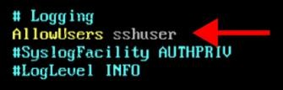

-MaxAuthTries 2
-Banner /etc/openssh/banner

echo "Authorized access only" > /etc/openssh/banner systemctl restart sshd

Задание 10: Настройте инфраструктуру разрешения доменных имён для офисов HQ и BR:
mcedit /etc/bind/options.conf
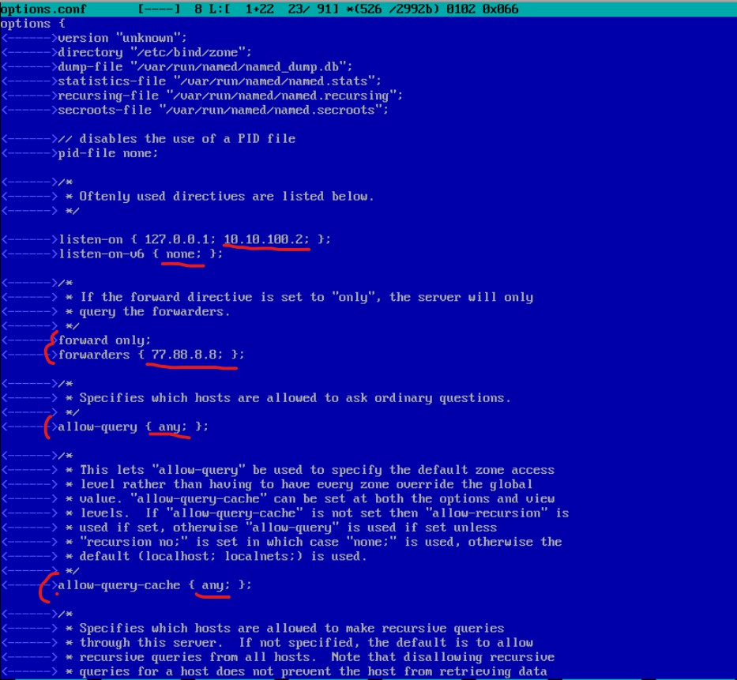
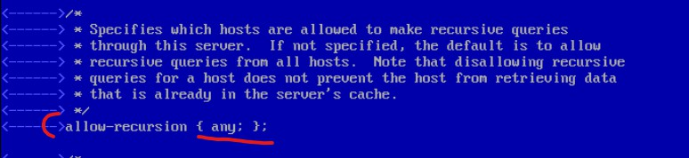

Следующие два файла почти идентичные, смотрите только верхнюю часть (поменять красные части как на скрине)
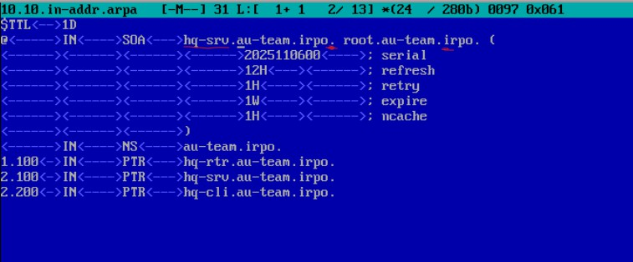
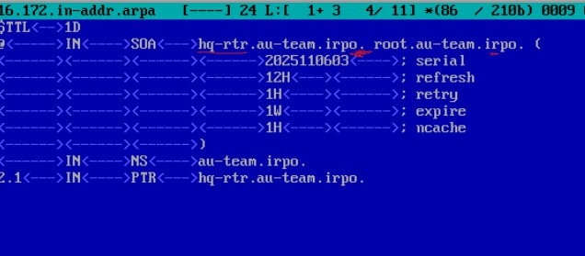
mcedit /etc/bind/zone/10.10.in-addr.arpa mcedit /etc/bind/zone/16.172.in-addr.arpa

mcedit /etc/bind/zone/au-team.irpo.zone

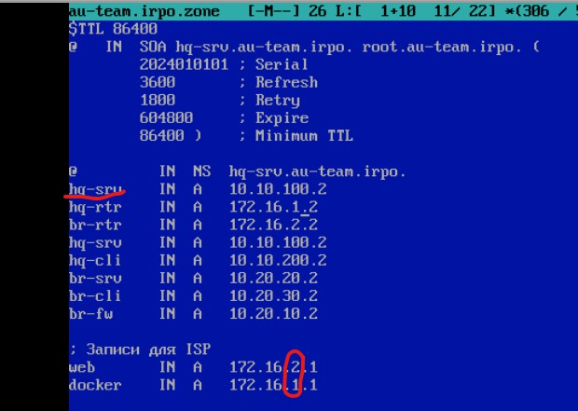
cp /var/lib/bind/etc/zone/empty /var/lib/bind/etc/zone/100.10.10.in-addr.arpa mcedit /var/lib/bind/etc/zone/100.10.10.in-addr.arpa
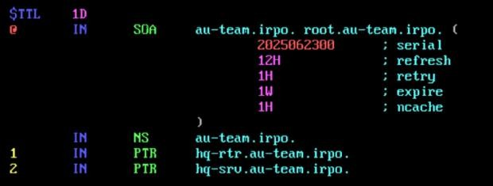

cp /var/lib/bind/etc/zone/empty /var/lib/bind/etc/zone/200. 10.10.in-addr.arpa mcedit /var/lib/bind/etc/zone/200.10.10.in-addr.arpa

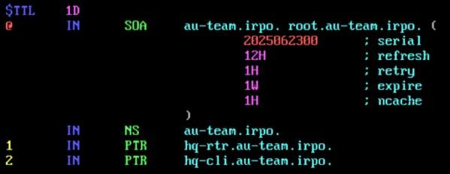
systemctl enable --now bind.service

BR-SRV:

Задание 1.1: Базовая настройка устройств (настройка имен)
hostnamectl set-hostname br-srv.au-team.irpo; exec bash mcedit /etc/sysconfig/network
HOSTNAME=br-srv.au-team.irpo

Задание 1.2: На всех устройствах необходимо сконфигурировать IPv4
echo “10.20.20.2/28” > /etc/net/ifaces/ens3/ipv4address echo “default via 10.20.20.1” > /etc/net/ifaces/ens3/ipv4route
echo "nameserver 10.10.100.2" > /etc/net/ifaces/ens3/resolv.conf echo "nameserver 77.88.8.8" >> /etc/net/ifaces/ens3/resolv.conf
systemctl restart network

Задание 3: Создайте локальные учетные записи sshuser на серверах HQ-SRV и BR-SRV:
(По преднастройке он уже может быть настроен)
Проверка настроен ли sshuser:
При запуске login: sshuser пароль: P@ssw0rd
Далее вводим id и смторим uid(должен быть 2026) и пробуем написать sudo –i(если дало дайти без пароля значит он настроен)
Если не настроен то:
useradd sshuser –u 2026 usermod -aG wheel sshuser
echo «sshuser ALL=(ALL:ALL) NOPASSWD: ALL» >> /etc/sudoers

Задание 5: Настройте безопасный удаленный доступ на серверах HQ-SRV и BR-SRV:
mcedit /etc/openssh/sshd_config
-Port 2026 или 2027
-далее где #Logging надо добавить строчку: AllowUsers sshuser

-MaxAuthTries 2
-Banner /etc/openssh/banner
echo "Authorized access only" > /etc/openssh/banner systemctl restart sshd

HQ-CLI:

Задание 1: Базовая настройка устройств (настройка имен)
su –
hostnamectl set-hostname hq-cli.au-team.irpo; exec bash mcedit /etc/sysconfig/network
HOSTNAME=hq-cli.au-team.irpo

HQ-SW

Задание 1: Базовая настройка устройств (настройка имен)
hostnamectl set-hostname hq-srw; exec bash mcedit /etc/sysconfig/network
HOSTNAME=hq-sw.au-team.irpo

Задание 4: Настройка коммутации в сегменте HQ
ovs-vsctl show

